УСТАНОВА НИШКИ КУЛТУРНИ ЦЕНТАР
БРОЈ:
Ниш, _______________

На основу члана 38. Закона о култури (Службени гласник РС број 72/09) и члана 12. Одлуке о оснивању Установе Нишки културни центар (Службени лист Града Ниша број 2/2011 и 115/2016), директор дана ____________. године подноси

ИЗВЕШТАЈ О РАДУ И ПОСЛОВАЊУ
Установе НИШКИ КУЛТУРНИ ЦЕНТАР
ЗА 2016. ГОДИНУ

Установa Нишки културни центар представља темељ културних делатности града Ниша.

Током 2016. године Нишки културни центар је самостално или у сарадњи организовао близу 300 појединачних, у просеку практично сваког дана у години, концепцијски разноврсних програма који прате актуелности из књижевног, музичког, филмског, ликовног, драмског и образовног живота града, региона, државе и шире. Програми су реализовани пред бројном публиком, како у сопственим просторима тако и на многим другим местима у граду и у другим градовима Србије. Међу учесницима су се налазила не само најпознатија имена из свих домена делатности Установе него и млади, неафирмисани ствараоци из нишке и многих других средина.

Са великим успехом Установа Нишки културни центар је током 2016. године била организатор и реализатор традиционалних градских манифестација (Дани Светог Цара Константина и Царице Јелене, Филмски сусрети, Нисомниа, Књижевна колонија (у њеном склопу и књижевна награда „Ramonda serbica“), Интернационалне хорске свечаности, НИМУС, Књижевна награда „Бранко Миљковић“, Књижевна награда „Стеван Сремац“, Књижевна награда „Душан Радовић“), за које се подносе посебни извештаји.

Такође, НКЦ је успешно реализовао и низ других манифестација (Нишки сајам књига и графике, Дечија уметничка колонија „Грачаница“, итд), као своју редовну активност.

Издавачки план НКЦ-а у 2016. години због смањења буџета није у потпуности испуњен, али су и у овој области деловања Установе начињени значајни издавачки резултати, посебно у домену издавања часописа „Градина“ и „Филаж“.

ГРАДСКЕ МАНИФЕСТАЦИЈЕ

У 2016. години НКЦ је организовао следеће сталне манифестације у области културе:

51. Фестивал глумачких остварења домаћег играног филма - Филмски сусрети Ниш

15. Музички фестивал „Нисомниа“

26. Књижевну колонију Сићево

42. Нишке интернацоналне музичке свечаности – НИМУС

Интернационалне хорске свечаности

Све поменуте манифестације имају своје програмске савете, именоване од стране Скупштине града Ниша који су усвојили програмске и финансијске извештаје.

Такође, НКЦ је успешно током 2016. године организовао доделе награда „Бранко Миљковић“, „Стеван Сремац“ и „Душан Радовић“, као награде Града Ниша у области књижевности.

НКЦ је у 2016. години организовао и посебне пројекте који по значају и традицији имају подједнак значај са јавним градским манифестацијама, али немају њихов статус:

13. Дечију уметничку колонију Грачаница

53. Нишки сајам књига и графике

Градска слава – Свети цар Константин и царица Јелена (део програма)

Сабрана дела Бранка Миљковића
Током 2015. године започет је рад на издавању капиталог издања нишке и српске културе „Сабрана дела Бранка Миљковића“ (критичко издање), у шест томова, планираних за објављивања током 2016, 2017. и 2018. године. Током 2016. године објављен је први томо овог издања („Песме I“, у сарадњи са Филозофским факултетом Ниш и низом спољних сарадника у области књижевних наука, дизајна и издаваштва. Припремљен је други том („Песме II“), а започет је рад на трећем тому („Есеји и критика“).

Програмски план Установе Нишки културни центар организован је по секторима:

- Редакција Основних програма (књижевни, трибнски, музички, филмски и видео, драмски, научно-образовни и ликовни програм);

- Редакција Посебних програма (неговање ликовног, књижевног, музичког и фолклорног аматерског стваралаштва);

- Редакција издаваштва у чијем су саставу Часопис за књижевност, уметност и културу Градина, Часопис за уметност, науку и културу УНУС МУНДУС, Часопис за филмску културу ФИЛАЖ и више библиотека: Трагачи, Елдорадо, Вертикале, Филмска хрестоматија, Посебна издања, Монографије, Градинарник, Један свет...

Током периода јануар-децембар 2016. године НКЦ је програме реализовао према утврђеном и усвојеном плану и програму.
ОСНОВНИ ПРОГРАМИ
ИЗВЕШТАЈ ЗА 2016. ГОДИНУ
Главни и одговорни уредник Основних програма
Горан Станковић

Научно-образовни програм
ФЕБРУАР
22. фебруар: Промоција романа ПОТОНУЛА МОСКВА ауторице Маје Ранчић(посетилаца... 80)
Маја Ранчић, рођена 1995. у Нишу. Бави се сликарством и глумом. Члан је хуманитарне невладине организације "Вилиндар". Роман "Потонула Москва" је њена прва књига.
Учесници програма су били: књижевници Маја Ранчић, Милица Докнић, Татјана Богдановић, Валентина Бактијаревић и Никола Ђорђевић
МАРТ
28. март: Промоција филма и књиге РЕЧ О РОМИМА аутора Зорана Таировића (посетилаца... 50)

У оквиру промоције је одржана:
1. панел дискусија о књизи "Реч о Ромима" др Зорана Таировића, сачињеној од транскрипта 20 интервјуисаних еминентних људи из јавног и културног живота Србије

О књизи су говорили: др Ђокица Јовановић, др Драгољуб Брка Ђорђевић и ing. Осман Балић

2. премијера документарног филма "Интервјуи о Ромима" редитеља др Зорана Таировића (трајање филма 84 мин, премијерно приказивање)

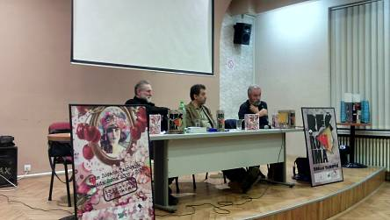
МАЈ
21. мај: НОЋ МУЗЕЈА: КЊИЖЕВНА СТАЗА БРАНКА МИЉКОВИЋА (књижевни програм у оквиру ДАНА БРАНКА МИЉКОВИЋА)(укупно посетилаца... 200)
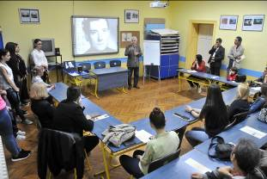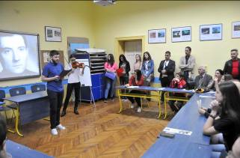
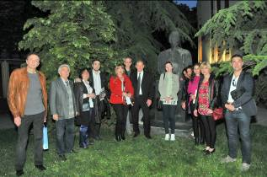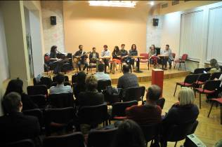
ЈУН - ЈУЛ
7. јун: Промоција историјског романа МОМЧИЛО ГАВРИЋ – НАЈМЛАЂИ КАПЛАР НА СВЕТУ аутора Бранислава Голднера. (посетилаца... 30)
Аутор романа је оживео сећање на осмогодишњег хероја Првог светског рата. После промоције биће одржана пројекција документарног филма „Голгота Србије“ режисера Станислава Кракова
Говорили су: Бранислав Голднер, аутор романа и Бранислав Гаврић, син Момчила Гаврића
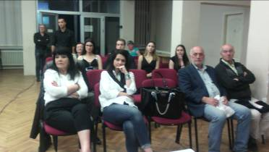

27. јун – 1. јул: Недељни циклус предавања ВИЗИЈА НОВЕ ЦИВИЛИЗАЦИЈЕ као стваралачки одговор глобалним еколошким изазовима (укупно посетилаца... 400)
ЦИВИЛИЗАЦИЈСКИ ХОРИЗОНТИ (понедељак 27.06), предавачи: БИЉАНА ЂОРОВИЋ (новинар и публициста, осврнуо се на цивилизацијске токове и њихову девијантност, и потребу информативног обавештавања становништва), ВЕСНА ПЕШИЋ (власница издавачке куће „Пешић и синови“, преставила је историјску и културну верикалу нашег народа од културе Лепенског вира и Винче до данас, са освртом на културну баштину Родне вере), ВЕЛИМИР АБРАМОВИЋ (философ и професор, као истакнути мислилац сагледао је савремене развојне и организационе могућност човека нове цивилизације)
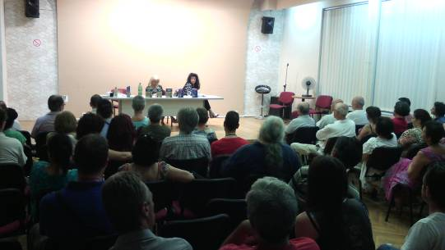
БИТ (КА) ЉУБАВИ (уторак, 28.06), предавач МИЛИЦА НОВКОВИЋ (као истакнути породични терапеут изнела је своје искуство и знање кроз „Изворно васпитање“, и практично помоћи у превазилажењу ограничења на путу Љубави)
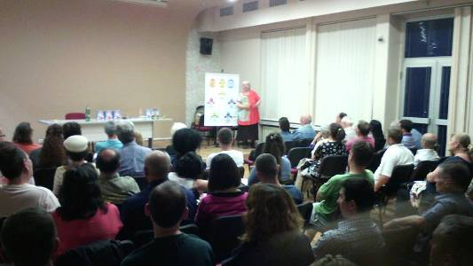
ЕНЕРГИЈА ПРОСТОРА (ОД ПРИРОДЕ, ЧОВЕКА ДО ПИРАМИДА) (среда 29.06). предавачи: ГОРАН МАРЈАНОВИЋ (истакнути истраживач и инжењер, творац теорије „Квантне густине енергије“, изнео је своја истраживачка искуства у истраживању простора, пирамида, природе), САША НАЂФЕЈИ (вођа пројекта „Дух Ртња“, изнео је искуства истраживања пирамида и сакралних објеката од Ртња, Високог, Даманхура...), МИЛАН РОГУЉА (председник удружења „Биоген“, изнео је истраживања на пољу зрачења простора, посебно нејонизујућег техничког зрачења и проблематике употребе свремених електричних апарата)
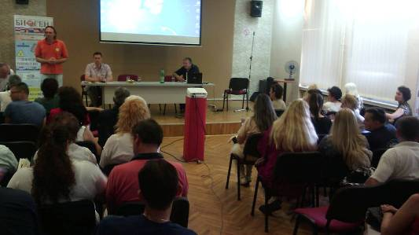
ЗДРАВА ПРОИЗВОДЊА ХРАНЕ, ЗДРАВ ЖИВОТ НА ЗАВИЧАЈНОМ ИМАЊУ (четвртак 30.06), предавачи: ЈОСИП МАЛНАР (као истакнути приозвођач органског ђубрива за пољопривреду, поучним предавањем указао је на нераскидиву везу човека и природе, и неизмерну корист од производње здраве хране), ЗОРАН ЏОНИЋ (домаћин у „Дружини Храста“, из сопственог искуства причао је о формирању завичајног имања, и благодати живота у природи)
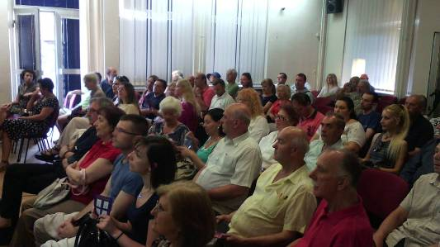
ТЕХНОЛОГИЈА СВЕСТИ НОВЕ ЦИВИЛИЗАЦИЈЕ (СТВАРАЊЕ ОД МИСЛИ ДО СВЕМИРА) (петак 01.07), предавач ИЛИЈА ЛАКИЧЕВИЋ (доктор физичке, преставио је свет из угла савремених достигнућа граничне науке, као и стваралачке и благодатне могућности њене примене)
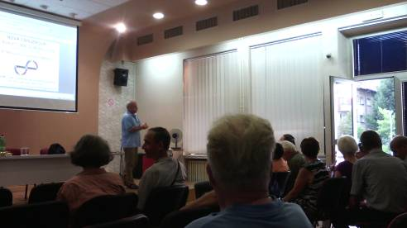

ОКТОБАР
17. октобар: Промоција романа Драгана Јовановића „Станија и Уснија“

О роману су говорили: аутор Драган Јовановић, Проф.др Љубиша Митровић и књижевник Зоран Ћирић – Магични.
Организатор: Друштво књижевника и књижевних преводилаца Ниша, суорганизатор: Нишки културни центра

ДЕЦЕМБАР

9. децембар: Промоција књиге „Култура кафане у огледалу штампе“ аутора Драгољуба Б. Ђорђевића

(Издавач: Службени гласник, 2016)(присутно око 80 посетилаца)

Говорили су: Љубодраг Стојадиновић, писац и новинар, Миодраг Раичевић, књижевник и уредник књиге и Проф. др Драгољуб Б. Ђорђевић, аутор књиге

Суорганизатор: Машински факултет у Нишу
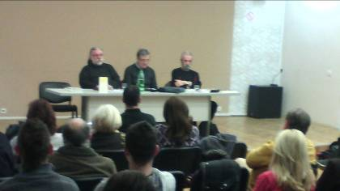

23. децембар: Књижевни сусрет са Владимиром Пишталом, добитником НИН-ове награде 2008. за роман Тесла, портрет међу маскама и предавачем светске и америчке историје на Бекер колеџу, САД (присутно око 50 посетилаца).
У разгову са публиком било је речи о роману Тесла, портрет међу маскама, његовом америчком издању и многобројим преводима на светске језике, о Тесли, титрају гусала над Њујорком, Србији и Америци, али и Трампу и Американцима.
Говорили су Владимир Пиштало и Ненад Шапоња
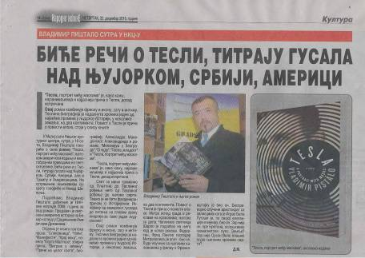
Уредник Научно-образовног програма Горан Станковић

Филмски и видео програм

ФЕБРУАР
4. фебруар: Књижевно-филмски портрет Славка Јаневског са филмским инсертима (гледалаца: 50)
Суорганизација са Књижевним програмом НКЦ-а и Филозофским факултетом Ниш
5 - 10. фебруар: Недеља кинеске културе у Нишу - пројекције филмова са изложбом „Пут свиле – нови изглед“ (гледалаца по дану: 120)
Суорганизација са Ликовним програмом НКЦ-а и Институтом Конфучије Београд
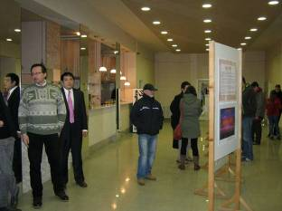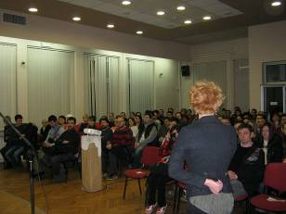
МАРТ
1 - 3. март: Дани бугарског филма у Нишу (гледалаца по дану: 120)
Суорганизација са удружењем „Цариброд“ Ниш и Конзулатом Републике Бугарске у Србији
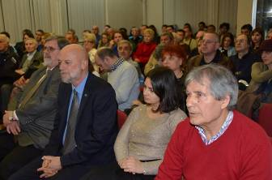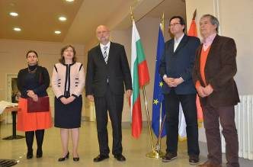
11. март: Отварање изложбе „Ево Пољске“ и пројекција анимираних филмова са фестивала „О!пла преко границе 2015“ (гледалаца: 50)
Суорганизација са Ликовним програмом НКЦ-а, Народним музејем Ниш и Амбасадом Пољске
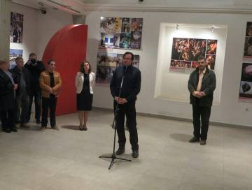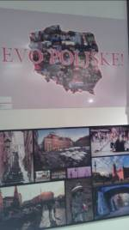
АПРИЛ
14. април: Премијера српског експериметално-документарног филма „Дубина два“ (учесник филмског фестивала у Берлину) са трибином (гледалаца: 40)
Суорганизација са Одбором за људска права Ниш
27. април: Пројекција најбољих филмова са Међународног религијског, еколошког и туристичког „Вива фестивала“ у Сарајеву (гледалаца: 50)

МАЈ
14/15. мај: Реприза Европског фестивала анимираног филма - „Балканима“ (гледалаца по дану: 30)
19 - 22. мај: Реприза Међународног фестивала документраног филма – „Белдокс“ (гледалаца: 10)
23 - 30.мај: Фестивал европског филма у Нишу (гледалаца по дану: 80)
Суорганизација са ЕУ инфо кутком и Медија центром Ниш

ЈУН – ЈУЛ - АВГУСТ
10. јун: Реприза 5. Међународног фестивала краткометражног филма у Прокупљу (гледалаца: 40)
Јул, август: учешће у организацији 51. Фестивала глумачких остварења домаћег играног филма – Филмски сусрети, Ниш 2016. године

СЕПТЕМБАР
12 - 14. септембар: Дани македонског филма у оквиру Дана македонске културе (под покровитељством Националног савета и у суорганизацији са Удружењем Македонаца „Вардар“ Ниш), (гледалаца по дану: 80)
26. септембар – Дан Института Конфучије (пројекција кинеског филма „Живети“), гледалаца: 60
Суорганизација са Институтом Конфучије Београд

ОКТОБАР
12 - 17. октобар: Недеља венецуеланске културе у Нишу (пројекција филмова, предавање амбасадорке Ел Андари и изложба „Индогени народи Венецуеле“), (гледалаца по дану: 120)
Суорганизација са Медија центром Ниш и Амбасадом Венецуеле у Србији
24 – 29. октобар: Гете фест у Нишу (традиционална пројекција нових немачких филмова)
Суорганизација са Гете институтом Београд, (гледалаца по дану: 70)
3 - 5. октобар: Пољска филмска јесен (пројекција нових дугометражних играних филмова пољске кинематографије)
Суорганизација са Амбасадом Пољске (гледалаца по дану: 60)

НОВЕМБАР
11 - 16. новембар: 12. Филмски фестивал „Слободна зона“ (истовремено у Београду, Нишу и Новом Саду), (гледалаца по дану: 40)
Суорганизација са Одбором за људска права Ниш
24 – 26. новембар: Дани словеначког филма у Нишу (гледалаца по дану: 50)
Суорганизација са удружењем „Франце Прешерн“ Ниш

ДЕЦЕМБАР
2. децембар: представљање филмског часописа „Филаж“ са колегом Срђаном Савићем у оквиру филмског фестивала „Документ 16“ у Врању
24. децембар: 6. Новогодишње вече подводног филма (гледалаца: 100)
Суорганизација - Ронилачки клуб „NAISSUB DIVING“ Ниш

Уредник Филмског и видео програма: Дејан Дабић

Ликовни програм

28.01.-19.02.- Изложба пријатеља и сарадника Галерије НКЦ-а
Изложба на којој су излагали досадашњи сарадници и пријатељи Галерије међу којима се налазе, између осталог, и професори Факултета уметности, као и слободни уметници из НИша, Београда..

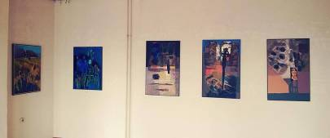
05.02-10.02 Хол Нишког културног центра
Изложба фотографија кинеских фотографа „Пут свиле“
У сарадњи са уредником филмског програма, организована је изложба која је пратила манифестацију „Дани кинеског филма“
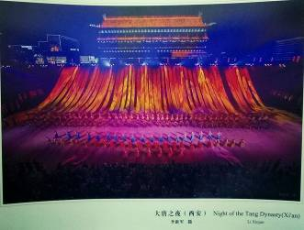

19.02.-10.03 Изложба фотографија Хаџи Миодрага Миладиновића „Живот“
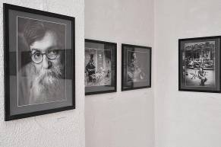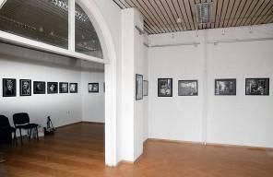

10.03- 29.03 Изложба слика Алдемара Ибрахимовића
Ретроспективна изложба радова црногорског уметника који важи за једног од најбољих европских сликара данашњице уприличена у Галерији НКЦ-а
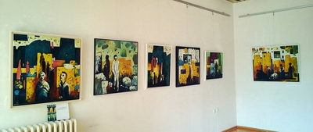
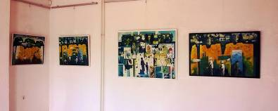

11.03-30.03 Изложба фотографија „Ево,Пољске“ у галерији „Синагога“
Изложба је рађена у сарадњи са уредником филмског програма НКЦ-а, Народним музејем Ниш и Амбасадом Пољске као део изложбе која показује историјско- културолошко-архитектонско-уметничко наслеђе Пољске до данас.
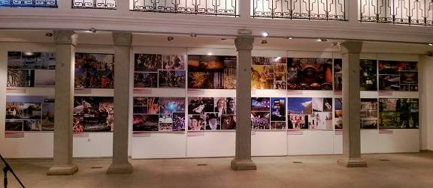

30.03-03.04 Светска недеља деце са аутизмом „Плава недеља“
Ради обележавања Светске недеље деце са аутизмом организована је изложба у сарадњи са школама- Специјална школа са домом ученика„Бубањ“, 14. октобар и Центар „Мара“
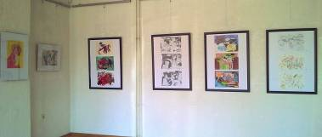
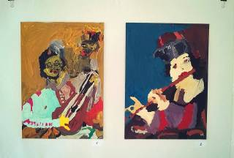

20.04-05.05 Изложба радова студената Департмана за примењене уметности ФУ Ниш из предмета просторне графике
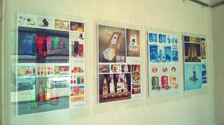
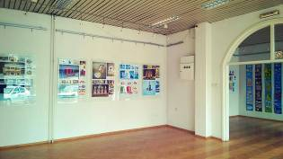

05.05-09.05 Фестивал стрипа 2016
У оквиру Фестивала стрипа организовна је изложба стрипа аутора Жељка Пахека

10.05-23.05 Изложба докторско-уметничког пројекта Радована Станојевића под називом“Улични ходач“
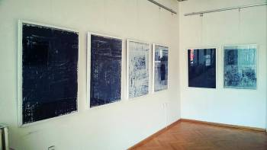
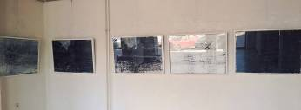

02.06-20.06 Изложба Удружења „Цар Константин“ поводом градске славе
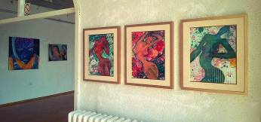
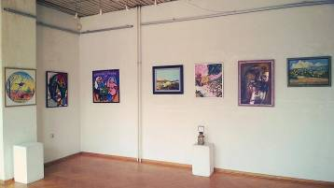

20.06-26.06 Прва самостална изложба Јулије Петровић
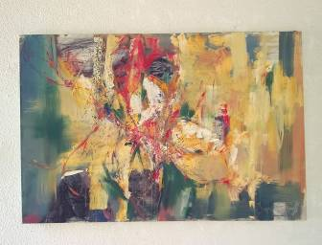

13.07-05.08 Изложба радова Марије Живановић под називом „Рок легенде“
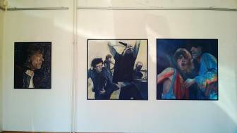

09.08-24.08 Ретроспективна изложба радова уметника Дејана Трајковића
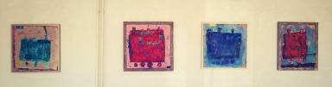
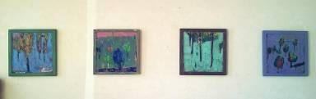

10.09- 19.09 Изложба радова Удружења уметника ДЛУМС у оквиру Дана Македоније
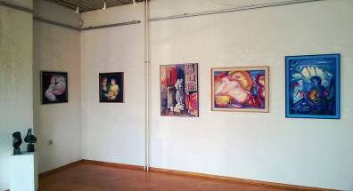

19.09-14.10 Изложба скулптура и слика Вукашина Миловића и Драгане Миловић
Најзначајнија изложба у протеклој години имајући у виду част која нам је указана да угостимо једног од највећих скулптора данашњице на Балкану, па и шире, као и његову сестру, која живи и ради у Лондону. Конкретна изложба има још већи значај с обзиром да представља прво и за сада једино заједничко излагање ова два истакнута уметника у Србији
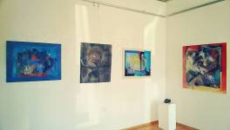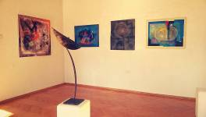
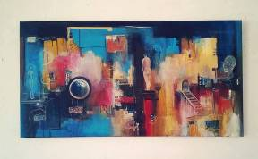
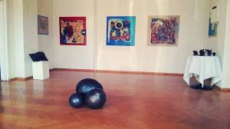

15.11- 02.12 Изложба фотографија Горана Швабића „Савременици“
Изложба представља низ фотографија уметника, писаца, угледних и познатих Нишлија у њиховој радној атмосфери.
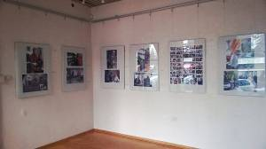
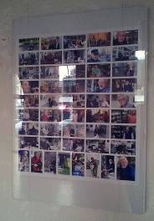

25.11- 30.11 Изложба омаж Душку Радовићу под називом „Био једном један лаф“ поводом Сајма књига и графика Ниш и додељивања награде“Плави зец“
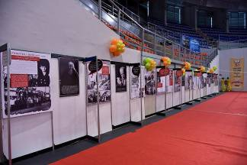
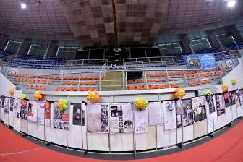
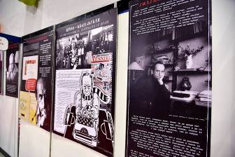

03.12- 21.12 Прва самостална изложба радова Мартине Митић у оквиру Дана особа са инвалидитетом, као једина глуво-нема особа која успешно похађа Факултет уметности –сликарство
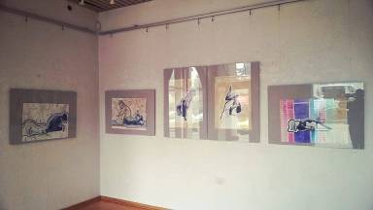

22.12-15.01.2017.год Изложба радова студената ФУ Департмана примењених уметности из предмета графичке комуникације

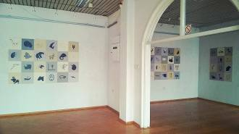

Уредник ликовног програма: Никола Миловановић

Музички програм
13. април – ОШ „Иван Горан Ковачић“ - Интерактивни концерт „Волим музику“
Проф. Милош Мијатовић и квартет „Ебони“ (посетилаца: 80)
21. април – Концерт - „Стазом музичких епоха“, Анђела Братић (флаута) и Иван Новаковић (клавир)(посетилаца: 130)
13. мај – Дани Бранка Миљковића – музички део свечане доделе награде програма
19. мај – Концерт „Заборављене арије“, Ирена Миловановић (сопран), Марија Динов Васић (клавир)(посетилаца: 70)
15. јуни – Концерт „Музиком кроз векове“, Дувачки квинтет – Нишки солисти (посетилаца: 100)
21. септембар – Премијерни концерт – „Дуо Авидо“, Ђорђе Давидовић, хармоника и Алваро Колао Леон, саксофон (посетилаца: 150)
28. октобар, 42. НИМУС – Клавирски дуо – Миша Дацић и Иван Новаковић (посетилаца: 190)
1. новембар, 42. НИМУС – Млади на НИМУСУ (посетилаца: 180)
3. новембар, 42. НИМУС – Дарко Брлек, кларинет и Гудачки квартет „Ниш“
(посетилаца: 190)
9. новембар, 42. НИМУС – Игор Алексић и пријатељи, 30 година уметничког рада и 10 година од оснивања камерног ансамбла „Константинус“
(посетилаца: 180)
10. новембар – Додела награде“Стевана Сремац“, музички део програма
(посетилаца: 50)

Уредник Музичког програма: Светозар Везенковић

Позоришни програм

- Вече са глумцима, првацима драме Нишког народног позоришта о феномену глумца у актуелном социолошком окружењу са освртом на Г. Г. Лорку (на актуелност Лоркиних говора о важности позоришта за друштво).
- Сарадња са дијаспором, вече са Славицом Мастикосом, промоција њеног награђеног романа „Три хлеба насушна“. Ауторка је председник Удружења писаца дијаспоре у Франкфурту и кроз диван начин писања повезује Франкфурт са Србијом.
- Вече посвећено Издавачкој кући „Admiral book“ из Београда. Промоција романа наше суграђанке Мирјане Марковић „Месечево дете“. Гост вечери Зоран Рапајић, власник ове издавачке куће.
- Учешће у програму „Уклањамо баријере“ Драгане Родић, хол Бановине и почасно чланство уредника НКЦ-а.
- Члан Савета Хорских свечаности испред НКЦ-а и учесник у промоцији и организацији Хорских свечаности: израда сајта, укључивање угледних личности, нови лого „Небеских певача“, статуета Ивана Редија као поклон хоровима.
- Менторски рад (друга година заредом) у августу, са три практиканткиње, млади дипломирани филолози који желе да се баве културом. Менторство се одвија у сарадњи са Градом Нишом и Канцеларијом за младе. Учесници после завршене једномесечне обуке добијају сертификат о свом раду у установи културе.
- Обука за писање ITP пројекте у Секретаријату за културу и активно писање пројекта са гђом Тамаром Ћирић о прекограничној сарадњи између Нишког културног центра и установа културе у Бугарској под покровитељством Европске уније.

Уредница Позоришног програма: Љиљана Милановић
Књижевни програм

28. јануар: Светосавски антикваријат (посетилаца... 200)
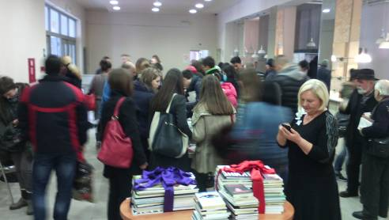
4. фебруар: Књижевно-филмски портрет Славка Јаневског (посетилаца... 50)
Напомена: заједничка организација са Филмским и видео програмом
30. март: Представљање чланова СРПСКОГ КЊИЖЕВНОГ ДРУШТВА и разговор о теми О ДРУШТВУ И КЊИЖЕВНОСТИ (посетилаца... 50)
30. март: Књижевно вече ПРОНАЂИТЕ НАС У LABEERINTU (посетилаца... 80)
7. април: Представљање књиге ОТАЦ МИТРОФАН МАТИЋ – ЈЕДАН ЖИВОТ ЈЕДНА ПРИЧА (посетилаца... 100)

Уредница Књижевног програма: Стана Динић Скочајић (од октобра у пензији)

Трибински програм
Ауторско предавање у дијалогу са публиком
ЧЕМУ ВИСОКО ОБРАЗОВАЊЕ У СРБИЈИ?
Проф. др Горана Ђорић
четвртак, 10. март 2016. године

Креирање и реформе јавних политика подразумевају најмање две ствари: 1) идентификацију и фромулисање проблема за који су јавне политике решење и 2) анализу и евалуацију алтернативних решења на основу претходно утврђених критеријума. Реформа/е у области високог образовања претпостављају да смо идентификовали проблеме у високом образовању и да имамо кртеријуме на основу којих ћемо евалуирати рефромска решења и определити се за оно/а који те критеријуме најбоље задовољавају.
Једна од теза коју заговарамо у овом предавању је да је улога савременог универзитета, као и начин његове организације, финансирања и садржаја образовног процеса, уобличена као реакција на омасовљење високог образовања. Бранимо позицију да то омасовљење није акцидентално, већ нужно у одређеним друштвеним околонстима, па се дакле не може „онемогућити“, „укинути“ или просто пренебрегнути као одређујући фактор организације и садржаја савременог високог образовања. Проблем савременог универзитета је организација масовног високог образовања.
У оној мери у којој је високо образовање постало “серијска производња”, и то таква да студенти образовани на једном универзитету често настављају школовање на другом универзитету или се запошљавају у другој земљи, стандардизација квалитета, односно обезбеђење и контрола квалитета високог образовања постаје све важнија тема и покрет. Становиште које заступамо и промовишемо у овом предавању је да механизми обезбеђења и контроле квалитета високог образовања треба пре свега да омогуће процену квалитета исхода учења. Контрола квалитета је онда процена у којој мери карактеристике демонстрираног знања и вештина студената - исхода учења, одговарају постављеним стандардима квалитета.

САВРЕМЕНА МЕДИЈСКА ПРАКСА И УЛОГА ПУБЛИКЕ КАО ЊЕНОГ АКТЕРА
ауторско предавање
Др Мирјана Кристовић
уторак, 26. април 2016.
Наглашавање значаја медијског образовања увелико постаје једно од „општих места“ јавних дискурса у глобалним светским оквирима- наша земља, у том погледу, није изузетак. При томе, међутим, не ретко, изостаје артикулисање његових појмовних и вредносних одредби и његове сврхе: отуда се и значај, па тиме и потреба практиковања медијског образовања заговара и реципира као нешто, по себи разумевајуће и друштвено пожељно. Утолико, изостаје и задатост постављања питања која тангирањем, ају суштину медијског образовања (или се, пак, релевантност тих питања игнорише), а то су питања КОМЕ ЈЕ НАМЕЊЕНО, ШТА УКЉУЧУЈЕ (КОЈУ ВРСТУ ЗНАЊА И ОСПОСОБЉЕНОСТИ) И ЧЕМУ (ТРЕБА ДА) СЛУЖИ МЕДИЈСКО ОБРАЗОВАЊЕ? Назначена питања упућују на расветљавање и разјашњавање одређених, релевантних одредаба феномена о којем је реч – ово тим пре, што , чини се, с тим у вези су на делу одређене непрецизности, различита тумачења, произв ољности. Неке од њих ће се, као оне које упливишу на дезавуисање смисла и сврхе медијског образовања, бити апострофиране у овом излагању.
Најпре, напоменуће се, поред синтагме „медијско образовање“, користи и синтагма „медијска писменост“, те да се не ради само о терминолошлој разлици. Међутим, релевантно је да у референтној научној литератури обе синтагме реферишу на истоветан субјект, а то су припадници медијске публике – а што је сасвим саобразно разликовању медијског образовања од образовања за професионално медијско делање.(Стога, на пример, предмет „Медијска писменост“ на студију журналистике делује депласирано! (Односно, да ли то значи да се будући новинари обучавају за своју професију кроз један, посебан предмет?!?)
ОБРАЗОВАЊЕ О, ЗА И КРОЗ МЕДИЈЕ, јесте оно што карактерише процес медијског образовања. Образовање кроз медије, у конкретном случају, није исто што и и учење уз помоћ медија, у смислу њиховог коришћења као наставног средства: „медијско образовање се не бави инструменталном употребом медија“, него друштвеним претпоставкама и учинцима њиховог деловања; бави се анализом, вредновањем њихових продуката, са циљем да се дође до „разумевања последица изложености медијима“ (Зграбљић-Ротар, 2005).
Смисао и сврха медијског образовања, дакле, јесте, развијање критичког односа припадника медијске публике према медијској понуди, и то критичког односа који произилази из стечених компетенција у вези начина и последица функционисања медија, али и односа који прераста у спремност на активно реаговање на оне који се очитују као негирање основних начела демократског друштва.

Ауторско предавање са визуелном презентацијом УМЕТНОСТ ЗАЈЕДНИЦЕ

Четвртак, 23. јун 2016. године

Предавач: Проф. др Драган Ћаловић

Различити уметнички приступи, као што су прагматска уметност, уметничко образовање за визуелну културу, уметничко образовање у заједници, уметност за живот итд., у савременим интерпретацијама најчешће су обједињени појмом уметност заједнице. Овај појам обухвата хетерогена истраживања усмерена на успостављање/ јачање друштвене интеракције. Уметност заједнице Лоу (Lowe) дефинише као облик јавног уметничког деловања које претпоставља партиципацију у узајамном повезивању кроз креативни процес. Слично овом приступу, Адеџумо (Adejumo) развија концепт колективног уметничког рада који окупља житеље истог локалитета, помажући им да развију осећај одговорности, јединства, те да поспеше културни и друштвени развој младих.

Идеје прагматизма и социјалног конструкционизма данас су нарочито актуелне у промишљању односа уметности и урбаног развоја. Амбијентални пројекти савремене уметности често су усмерени на јачање интеракције или измену перцепције градског простора. Кроз иницирање колективних акција, савремени уметник афирмисање права на град доводи у везу са испитивањем перспективе трансформисања урбаних целина у специфичне просторе културе.

Иако сарадња на уметничком пројекту може инспирисати чланове локалних заједница да препознају заједничку визију бољег друштва, те ојачати њихову способност да дефинишу програм друштвеног развоја у наглашеније демократском/ инклузивном маниру, уметнички предложак којим је партиципација иницирана, не мора бити ослобођен ретроградних идеолошких утицаја. У предавању je била анализирана улога уметности у покретању/остваривању друштвених акција путем којих је могуће суштински реконструисати локалне заједнице, редефинисати статус и изменити перцепцију маргинализованих простора. Посебан фокус је био усмерен на оне уметничке приступе који инспиришу на превазилажење друштва које умножава неправду, отуђење и раздвојеност.
ПИТЕР ПАУЛ РУБЕНС - ВЕЛИКАНУ СЛИКАРСТВА У ЧАСТ
среда 9. новембар 2016. године
Предавач: професор др Каменко М. Марковић, предавач Опште историје уметности новог века на Филозофском факултету у Косовској Митровици и један од најеминентнијих познавалаца фламанске уметности у свету.
Тим предавањем Ниш се придружио центрима уметности у Европи који ће на различите начине почев од новембра 2016. па све до јула месеца 2017. године обележити четристочетрдесет година од рођења славног Фламанца.
Рубенс је један од ретких уметника који је још за живота стекао онај престиж који и данас ужива и који му ниједна од прошлих епоха, крај свих мена укуса и теорија, није оспорила. Рубенсов утицај је један од најснажнијих који памти историја уметности. Његово огромно дело било је раширено у многобројним варијантама и по Фландрији и ван њених граница: у Шпанији, Француској, Италији, Немачкој. Непосредно или преко својих ученика, Рубенс је утицао на француску и енглеску школу осамнаестог века, на француске романтичаре, нарочито на Ежена Делакроа, па и на касније сликарство. Захваљујући његовој личности Анверс је био стекао глас уметничког центра којије такмац Риму, традиционалном средишту уметности. Разуме се, Рубенсов утицај се најаче осетио на самој фламанској уметности седамнаесто гвека, већ самим тим што је велики број његових млађих савременика прошао кроз његов атеље.

Трибина „Родитељи и деца у савременој породици“
среда 21. децембар 2016. године
Учесници програма су били проф.др Јелисавета Тодоровић и доц.др Јелена Опсеница Костић, са Департмана за психологију Филозофског факултета у Нишу.
Трибина је иницирала бројна питања која произилазе из актуелног стања породице у Србији:
Једнородитељске породице, родитељи који живе у кохабитацији и породице са поочимом/помајком се најчешће називају нетрадиционалним породицама и углавном настају као последица разлаза или развода и формирања нових кохабитационих или брачних односа. Пораст њиховог броја одсликава све већу слободу у погледу породичног живота и шире – све већу слободу и разноликост у животним стиловима одраслих. Све је већи број људи који живе сами, а све чешће се јављају парови који живе заједно, али не желе децу. Ова повећана слобода и толеранција друштва према различитим животним изборима довела је до настанка форми породице које нису постојале до пред крај XX века или су биле „сакривене“ од друштва. Породица мења своју структуру, односе, вредности, а при том је и даље препознајемо као своје најбоље окружење. Како то мења односе на релацији родитељ - дете и колико је заправо тешко одрастање у савременој породици јесу нека питања на која је на трибини потражен одговор.

Уредница трибинског програма: Мирослава Томановић

Најважније заједничке активности свих редакција Основних програма:

Јануар-март: припрема и излазак из штампе првог тома „Сабраних дела Бранка Миљковића“ и током године наставак рада на следећим томовима
Јануар-мај: организација процеса жирирања, организација програма у оквиру „Дана Бранка Миљковића“ и организација свечанае доделе награде „Бранко Миљковић“
Јануар-новембар: организација процеса жирирања, организација програма у оквиру „Дана Стевана Сремца“ и организација свечане доделе награде „Стеван Сремац“
Јануар-новембар: организација процеса жирирања и организација свечана додела награде за литературу за децу „Чудни зец“ (посвећене Душану Радовићу) у оквиру Сајма књига у Нишу 2016.
Мај: учешће у организацији Ноћи музеја 2016.

ИЗДАВАШТВО
ИЗВЕШТАЈ ЗА 2016. ГОДИНУ
Главни и одговорни уредник издаваштва
Верица Новаков
Редакција издаваштва активно је учествовала у презентацији издања Нишког културног центра на Светосавском сајму књига 2016. и Нишком сајму књига и графике 2016. Наша филмска издања била су, у организацији Редакције, заступљена и на Београдском сајму књига на штанду Филмског центра Србије.
Сва горенаведена издања промовисана су у Нишу, а нека од њих и у другим градовима Србије и у околним земљама.
У Нишу, 15. 2. 2017. године
Главни уредник Редакције
Верица Новаков

Часопис за књижевност, уметност и културу Покренута 1900.
ISSN 0436-2616 / UDK 82
ИЗВЕШТАЈ О РАДУ 2016.
ЧАСОПИС ГРАДИНА
ОБЈАВЉЕНО:
Свескa 70-71/2016:
Обим 408 страница, тога осам у колору, велики број црнобелих уметничких и документарних фотографија, заступљено око педесет аутора. Најважнији темати: Књижевни портрет: Владан Матијевић, Музеј књижевности: Гордана Тодоровић, Руска реч...

Свескa 72-73/2016:
Обим 412 страница, тога осам у колору, велики број црнобелих уметничких и документарних фотографија, заступљено око шездесет аутора. Најважнији темати: Књижевни портрет: Слободан Зубановић, Музеј књижевности: Војин М. Андрић, Нишка кинотека: биоскоп за два гроша, Сећања...
Свескa 74-75/2016:
Обим 398 страница, тога осам у колору, велики број црнобелих уметничких и документарних фотографија, заступљено око педесет аутора. Најважнији темати: Библиографија Градине 2010-2015, Проза, Поезија, Линкови, Критика...
ПРОМОЦИЈЕ:

Петак, 5. 2. 2016.
Ниш, Народна библиотека "Стеван Сремац"
ПРОМОЦИЈА ЧАСОПИСА "ГРАДИНА" број 68-69/2015
Изложба: Љиљана Бибовић из песничке заоставштине
Учествовали сарадници из Ниша и Уредништво

Петак, 26. 2. 2016.
Ниш, Мала сала Нишког културног центра.
КЊИЖЕВНО ВЕЧЕ
У ГОСТИМА КОД »ГРАДИНЕ« ˗˗ ДРАИНАЦ И ДРУГОВИ

Четврак, 15 септембар 2016.
Сићево, Књижевна колонија
ОКРУГЛИ СТО: МУЗЕЈ КЊИЖЕВНОСТИ
Учествовали гости Књижевне колоније и књижевници, уметници и архитекте из Ниша

Среда, 19. октобар 2016.
Ниш, Мала сала Нишког културног центра
КЊИЖЕВНО ВЕЧЕ У ГОСТИМА КОД »ГРАДИНЕ«
КЊИЖЕВНИ ПОРТРЕТ: МИХАИЛО ВУКАС
Четвртак, 20. 10. 2016.
Ниш, Народна библиотека "Стеван Сремац"
ПРОМОЦИЈА ЧАСОПИСА ГРАДИНА бр. 70-71 / 2016
Изложба: Гордана Тодоровић (1933-1979) Иверје из заоставштине
Аутор:Јован Младеновић, кустос Народног музеја Ниш
Учествовали сарадници из Ниша и Уредништво
Четвртак, 22. 12. 2016.
Мала сала Нишког културног центра
ПРОМОЦИЈА ЧАСОПИСА ГРАДИНА бр. 72-73 / 2016.
Учествовали сарадници из Ниша и Уредништво
Представљање часописа и књига је континуирано пратио већи број медија. Поједини текстови су у целини преношени у другим часописима, а неки ушли у избор за награде (Најужи избор за награду "Милан Богдановић").

Дистрибуција часописа: Часопис је размењиван с другим књижевним часописима (око 45 примерака по свесци), медијима (око 20 примерака), ауторски примерци и примерци књижевним критичарима, писцима, уметницима (око 250 примерака), за промотивне сврхе (око 50 примерака), институцијама културе (око 30 примерака), библиотекама и књижарама остатак.
На пет промоција (између 40 и 50 присутних) укупно преко 200.
* Преко медија упознато са радом и садржином часописа процењујемо око 8.000. читалаца.
* Посете Фејсбуку и Интернет страници око 10.000.
* Велики број позитивних критика пристиглих на адресу редакције од стране аутора и читалаца

Сажетак:

*Објављено шест бројева часописа Градина (у 3 обимне свеске, укупно 2018 страница).
* Припремљени темати, истражена редовна књижевна продукција.
* Покретање библиотеке Музеј књижевности и штампање књига проистеклих из часописа
* Велики одјек код читалачке публике и у медијима

КЊИГЕ

Изашло из штампе:

Библиотека МУЗЕЈ КЊИЖЕВНОСТИ, књига 1
Гордана Тодоровић ЦБРКУТИ ЈУТАРА (Заоставштина), песме
Приређивач: Јован Младеновић

Ниш, 30. 12. 2016. Зоран Пешић Сигма
уредник

ИЗВЕШТАЈ О РАДУ ЗА 2016. ГОДИНУ
Уредник белетристике: Зоран Ћирић

Из издавачког плана за 2016. годину реализовани су следећи наслови:
1. књига приповедака Миодрага Петровића „Велика матура“
2. роман Христа Петреског „Лифт ни(је) за двоје“
3. студија Драгана Петровића „Гуча“
4. књига поезије Каје Панчић Миленковић „Час новије историје“
5. књига прича Велибора Петковића „Божанствена папазјанија“

Од наведених, релизованих пројеката, чак три наслова су из издавачког плана за 2014. и 2015. годину што врло сликовито илуструје ванредну ситуацију о чему сам исцрпно информисао Управни одбор у свом извештају о раду за 2015. годину. Будући да ни на једно од постављених питања нисам добио одговор, нити сам приметио да су моја – врло конкретна и врло добронамерна! – запажања о потешкоћама на које наилазим у уредничком раду иоле узета у обзир, а не желећи да стално препричавам исте појаве, преостаје ми само да све заинтересоване упутим на споменути извештај о раду за 2015. годину.
Током прошле године интензивно сам сарађивао на рукописима неколицине младих писаца (из Ниша, Врања, Пирота, Беле Паланке, Прокупља), а који су још увек у фази дораде и прераде, те очекујем да се понешто од тога евентуално нађе у издавачком плану за следећу годину.
Међутим, било какво стратешко размишљање о будућим књигама поприлично обесмишљава поразан податак да чак четири рукописа из издавачког плана за 2017. годину чекају на објављивање још од 2014. године (приче Ивана Потића, роман Душана Крстића, поезија Роберта Тилија, есеји Марка Стојановића) – а не мислим да је само хронична беспарица узрок овоме.
Ипак, у складу са инструкцијама из ресорног министарства, као и договора са одговорним саветницима из кабинета премијера, верујем да ће се динамика објављивања белетристичких и публицистичких издања из мог издавачког плана значајно побољшати у текућој години.
06.03. 2017. Зоран Ћирић

НИШКИ КУЛТУРНИ ЦЕНТАР
РЕДАКЦИЈА ИЗДАВАШТВА
ИЗДАЊА У ОБЛАСТИ ФИЛМСКЕ ЛИТЕРАТУРЕ

ИЗВЕШТАЈ О РАДУ ЗА 2016. ГОДИНУ
Пошто ми је истекао четворогодишњи мандат председника Градске општине Пантелеј, у другој половини јула сам се вратио на радно место уредника филмских издања и филмског часописа „Филаж“. До краја године сам радио на билтену Фестивала глумачких остварења домаћег играног филма у Нишу, урадио један број „Филажа“, радио на припреми превода двеју филмских књига које се налазе у издавачком плану Нишког културног центра и учествовао у већем броју презентација филмских издања НКЦ-а на разним фестивалима и на радијским и телевизијским станицама.
ФИЛМСКИ ЧАСОПИС ФИЛАЖ
(Број 14; уговарање, прикупљање и уредничка, лекторска и коректорска обрада текстова, као и структурисање најновијег броја часописа.)
ЕДИЦИЈА ПАНТЕОН
Џим Китсиз: ЗАПАДНИ ХОРИЗОНТИ
(Урађен је и плаћен превод књиге; лектура, коректура и штампање предвиђени су планом рада НКЦ-а за 2017. годину.)
Пол Шредер: ТРАНСЦЕНДЕНТАЛНИ СТИЛ НА ФИЛМУ
(Урађен је, али није плаћен превод књиге; лектура, коректура и штампање предвиђени су планом рада НКЦ-а за 2017. годину.)
ФЕСТИВАЛСКЕ НОВИНЕ ФЕСТИВАЛА ГЛУМАЧКИХ ОСТВАРЕЊА ДОМАЋЕГ ИГРАНОГ ФИЛМА У НИШУ
(Током 51. Фестивала глумачких остварења домаћег играног филма у Нишу Редакција издаваштва НКЦ-а је имала обавезу да реализује фестивалски билтен. Од 20. до 26. 8. 2017. објављено је 7 бројева тог билтена и Филмски сусрети су пропраћени веома детаљно и темељито. Уредник Фестивалских новина био сам ја, а на њему су активно радиле и колеге Верица Новаков и Зоран Пешић Сигма.)

ПРЕЗЕНТАЦИЈЕ НАЈНОВИЈИХ ИЗДАЊА НКЦ-А У ДОМЕНУ ФИЛМСКЕ ЛИТЕРАТУРЕ
Најважније презентације и медијска гостовања поводом филмских издања НКЦ-а у којима сам учествовао:
- 23. 8. 2016, Дели центар (у оквиру пратећих манифестација Филмских сусрета): промоција филмског издаваштва НКЦ-а;
- 2. 12. 2016, Клуб Војске Врање (у оквиру фестивала „Документ 16“): презентација „Филажа“ (бројеви 10/11/12 и 13);
- 23. 12. 2016, КЦ Нови Сад (у оквиру фестивала „Еуро ин филм“): презентација „Филажа“ број 13;
- 23. 12. 2016, Радио Војводина: гостовање поводом „Филажа“ број 13 и других филмских издања НКЦ-а.

Уредник филмских издања и филмског часописа „Филаж“:
СРЂАН САВИЋ

РЕДАКЦИЈА ПОСЕБНИХ ПРОГРАМА
ИЗВЕШТАЈ ЗА 2016. ГОДИНУ

Главни и одговорни уредник Посебних програма
Драган Стојадиновић

  - Групна изложба Палански арт
  - Градска смотра рецитатора
  - Изложба „Српски пејзажи“
  - Окружна смотра рецитатора
  - Одлазак КУД-а „Абрашевић“ у Малме – традиционални концерти за дијаспору
  - Изложба дипломских радова Факултета савремених ликовних уметности у Нишу
  - 14. Дечја уметничка колонија „Грачаница“ у Сићеву
  - Селектована изложба Удружења ЛУНА
  - Отварање међународног фестивала филклора у Нишу, наступ КУД-а „Абрашевић“
  - Затварање међународног фестивала филклора у Нишу, наступ КУД-а „Абрашевић“
  - Концерт КУД-а „Абрашевић“ у Рибарској Бањи
  - Ликовна колонија Ајдановац, Прокупље
  - Заједнички конверт КУД-ова „Абрашевић“ и „Ђуро Јакшић“ из Српске Црње у Парку Светог Саве у Нишу
    - Концерт КУД-а „Абрашевић“ на Међународном фестивалу фолклора БОСИЛЕГРАДСКО КРАЈИШТЕ ИГРА И ПЕВА
  - 8. Међународна бијенална изложба мастора карикатуре из Пловдива
  - Концерт КУД-а „Абрашевић“ на Матејевачкој берби, сарадња са ГО Панталеј
15-20.9. Књижевна колонија Сићево 2016.
15.10. Окробарска излжба Удружења ЛУНА
3.11. Изложба графике MARTIN DUE, Норвешка
14.11. Концерт КУД-а „Абрашевић“ на платоу испред Позоришта, поводом Дана Копнене војске
25-26.11. Концерт КУД-а „Абрашевић“ у Српској Црњи у оквиру Дана Ђуре Јакшића
23 – 30.11. Сајам књига и графике у Нишу
25-26.11. Концерт КУД-а „Абрашевић“ у Српској Црњи у оквиру Дана Ђуре Јакшића
23 – 30.11. Сајам књига и графике у Нишу
5.12. Годишњу концерт КУД-а „Абрашевић“ у Дому војске у Нишу

ИЗВЕШТАЈ О ПОСЛОВАЊУ УСТАНОВЕ
НИШКИ КУЛТУРНИ ЦЕНТАР ЗА 2016 ГОДИНУ

У 2016.години Установа Нишки културни центар је
остварила укупне приходе у износу од 98.438.874 динара и то: из
буџета Града заједно са средствима која су дозначена од стране
Министарства културе и информисања износ од 90.818.323 динара,
и сопствени приходи и примања у износу од 7.620.551 динара.

ПРИХОДИ

 | ПРИХОДИ | Планирани | остварени
1 | ПРИХОДИ ИЗ БУЏЕТА | 106.188.000 | 90.818.323
 | Приходи из буџета града | 100.718.000 | 85.698.323
 | Неутрошена средства донација-15 | 870.000 | 520.000
 | Приходи од министарства културе-07 | 4.200.000 | 4.200.000
 | Трансфер- донација -08 | 400.000 | 400.000
2 | СОПСТВЕНИ ПРИХОДИ И ПРИМАЊА | 8.761.000 | 7.620.551
731 | Приходи од донација |  | 300.569
742 | ПРИХОДИ ОД ПРОДАЈЕ УСЛУГА -сајам |  | 2.027.500
745 | Остали сопствени приходи-улазнице,спонзорства, |  | 4.980.857
771 | Рефундација боловања-републички буџет |  | 311.625
 | Укупно: | 114.949.000 | 98.438.874

Остварење прихода из буџета у процентима: 85,50 %
Остварење сопствених прихода у процентима: 87 %

Преглед извршених расхода по програмским класификацијама:

- ПРОГРАМСКА КЛАСИФИКАЦИЈА 1201-0001-ФУНКЦИОНИСАЊЕ
ЛОКАЛНИХ УСТАНОВА КУЛТУРЕ

ПОЗ. | КОНТО | РАСХОДИ- 2016 |  | Буџет | Сопствена средства |  | УКУПНО
174 | 411 | ПЛАТЕ И ДОДАЦИ ЗАПОСЛЕНИХ |  | 25.560.041 | 0 |  | 25.560.041
 | 4111 | ПЛАТЕ И ДОДАЦИ ЗАПОСЛЕНИХ |  | 25.560.041 | 0 |  | 25.560.041
175 | 412 | СОЦИЈАЛНИ ДОПРИНОСИ |  | 4.574.186 | 0 |  | 4.574.186
 | 4121 | ДОПРИНОС ЗА ПЕНЗИОНО |  | 3.066.562. | 0 |  | 3.066.562
 | 4122 | ДОПРИНОС ЗА ЗДРАВСТВО |  | 1.316.066 | 0 |  | 1.316.066
 | 4123 | ДОПРИНОС ЗА НЕЗАПОСЛЕНОСТ |  | 191.558 | 0 |  | 191.558
176 | 413 | НАКНАДА ЗА ЗАПОСЛЕНЕ |  | 1.005.840 | 65.980 |  | 1.071.820
 | 4131 | МАРКИЦЕ ЗА ПРЕВОЗ |  | 1.005.840 | 65.980 |  | 1.071.820
177 | 414 | СОЦИЈАЛНА ДАВАЊА ЗАПОСЛЕНИМА |  | 527.253 | 347.025 |  | 874.278
 | 4141 | БОЛОВАЊЕ |  |  | 311.624 |  | 311.624
 | 4143 | Отпремнинe и помоћи |  | 527.253 | 35.401 |  | 562.654
178 | 415 | НАКНАДА ТРОШКОВА ЗА ЗАПОСЛЕНЕ |  | 0 | 0 |  | 0
179 | 416 | НАКНАДЕ, БОНУСИ И ОСТАЛИ ПОСЛОВНИ РАСХОДИ | 1.935.236 |  |  | 0 | 1.935.236
 |  | ЈУБИЛАРНЕ НАГРАДЕ | 1.935.236 |  |  | 0 | 1935.236
180 | 421 | СТАЛНИ ТРОШКОВИ | 5.523.192 |  |  | 1.853.526 | 7.376.718
 | 4211 | ПЛАТНИ ПРОМЕТ | 168.360 |  |  | 49.606 | 217.966
 | 4212 | ЕНЕРГЕТСКЕ УСЛУГЕ | 2.752.252 |  |  | 0 | 2.752.252
 | 4213 | КОМУНАЛНЕ УСЛУГЕ | 1.944.022 |  |  | 31.336 | 1.975.358
 | 4214 | УСЛУГЕ КОМУНИКАЦИЈЕ | 422.648 |  |  | 1.011.064 | 1.433.712
 | 4215 | ТРОШКОВИ ОСИГУРАЊА,ВОЗИЛА,ОПРЕМЕ,ЛИЦА | 89.910 |  |  | 40.000 | 129.910
 | 4216 | ЗАКУП ПРОСТОРА ЗА ПРОГ. | 146.000 |  |  | 721.520 | 867.520
181 | 422 | ТРОШКОВИ ПУТОВАЊА | 25.398 |  |  | 204.667 | 230.065
 | 4221 | ПУТНИ ТРОШ.,ДНЕВН.,СМЕШТАЈ,ПУТ.СОПСТВ.ВОЗИЛО РАДНИКА | 25.398 |  |  | 204.667 | 230.065
182 | 423 | УСЛУГЕ ПО УГОВОРУ | 7.910.953 |  |  | 2.151.853 | 10.062.806
 | 4232 | КОМПЈУТЕРСКЕ УСЛУГЕ | 67.810 |  |  | 10.088 | 77.898
 | 4233 | УСЛУГЕ ОБРАЗОВАЊА И УСАВРШАВАЊА ЗАПОСЛЕНИХ | 106.800 |  |  | 15.504 | 122.304
 | 4234 | ШТАМПАЊЕ КЊИГА И ЧАСОПИСА,И ПУБЛИКАЦИЈА | 2.990.730 |  |  | 229.117 | 3.219.847
 | 4235 | Стручне услуге –ауторски хонорари | 332.617 |  |  | 0 | 332.617
 | 4236 | УГОСТИТЕЉСКЕ УСЛУГЕ,ИСХРАНА УЧЕСНИКА ЗА МАНИФЕСТАЦИЈЕ И ПРОГРАМЕ... | 474.855 |  |  | 564.551 | 1.039.406
 | 4237 | РЕПРЕЗЕНТАЦИЈА ЗА програме и поклони,слава | 53.292 |  |  | 514.084 |  | 567.376
 | 4239 | ОСТАЛЕ ОПШТЕ УСЛУГЕ ЗА РЕДОВНЕ ПРОГРАМЕ,НАГРАДЕ,С.Сремац,Б. Миљковић,аут.хонорари,,уговори о привременим пословима | 3.884.849 |  |  | 818.509 |  | 4.703.358
183 | 424 | СПЕЦИЈАЛИЗОВАНЕ УСЛУГЕ | 5.753.022 |  |  | 0 |  | 5.753.022
 | 4242 | УСЛУГЕ КУЛТУРЕ-МУЗИЧКИ,ФИЛМСКИ,ПОЗОРИШНИ ПРОГРАМ, | 769.022 |  |  | 0 |  | 769.022
 | 4249 | ОСТ.СПЕЦИЈ.УСЛУГЕ , Нова година | 4.984.000 |  |  | 0 |  | 4.984.000
184 | 425 | ТЕКУЋЕ ПОПРАВКЕ И ОДРЖАВАЊЕ | 211.124 |  |  | 2.516 |  | 213.640
 | 4251 | ТЕКУЋЕ ОДРЖАВАЊЕ ПРОСТОРА | 113.921 |  |  | 2.516 |  | 118.953
 | 4252 | МЕХАНИЧКЕ ПОПРАВКЕ ТЕХНИЧКЕ ОПРЕМЕ | 97.203 |  |  |  |  | 97.203
185 | 426 | МАТЕРИЈАЛ | 327.968 |  |  | 324.212 |  | 652.181
 | 4261 | КАНЦЕЛАРИЈСКИ МАТЕРИЈАЛ | 108.774 |  |  | 20.372 |  | 129.146
 | 4263 | Матерјал за образовање |  |  |  | 15.526 |  | 15.526
 | 4264 | ГОРИВО ЗА РЕД.ПРОГРАМ И МАНИФЕСТАЦИЈЕ | 120.000 |  |  | 230.728 |  | 350.728
 | 4268 | МАТЕРИЈАЛ ЗА ХИГИЈЕНУ | 86.625 |  |  | 10.720 |  | 97.345
 | 4269 | МАТЕРИЈАЛ З ПОСЕБНЕ НАМЕНЕ,СИТАН ИНВЕТАР | 12.570 |  |  | 46.866 |  | 59.436
188 | 465 | ОСТАЛЕ ДОНАЦИЈЕ И ТРАНСФЕРИ | 2.981.043 |  |  | 1.095 |  | 2.982.138
190 | 482 | ПОРЕЗИ И ТАКСЕ-порез на добит |  |  |  | 79.634 |  | 79.634
191 | 483 | НОВЧАНЕ ИСПЛАТЕ ПО РЕШЕЊУ СУДОВА- | 1.095.073 |  |  | 69.932 |  |  | 1.165.005
192 | 511 | Зграде и грађевински објекти | 0 |  |  | 0 |  |  | 0
193 | 512 | Машине и опрема | 0 |  |  | 0 |  |  | 0
 |  | УКУПНИ РАСХОДИ | 57.430.330 |  |  | 5.100.440 |  |  | 62.530.770

1. | Програмска класификација 1201-0001  Извршење | Планирани у 2016 | Извршени у 2016 | Проценат извршења
1 | Буџет града | 71.855.000 | 57.430.330 | 79,9%
2 | Сопствена средства | 5.101.000 | 5.100.440 | 100%
 | Укупно: | 76.956.000 | 62.530.770 | 81,3%

2.ПРОГРАМСКА КЛАСИФИКАЦИЈА1201-0002 ПОДСТИЦАЈ КУЛТУРНОМ И УМЕТНИЧКОМ СТВАРАЛАШТВУ

Утрошена средства из буџета Града за Градске манифестације:

Хорске свечаности 4.756.921
Градска слава 1.658.744
Филмски сусрети 18.404.094
Нисомниа 2.880.009
Књижевна колонија Сићево 1.482.000 Нимус 940.000
Укупно:----------------------------------------------------- 30.121.768

РАСХОДИ
 | Конто | РАСХОДИ | Буџет 2016 | Сопствена средства | Укупно
196 | 421 | Стални трошкови | 1.294.138 | 0 | 1.294.138
 | 4212 | Енергетске услуге | 194.938 | 0 | 194.938
 | 4216 | Закуп опреме | 1.099.200 | 0 | 1.099.200
197 | 422 | Трошкови путовања | 20.082 | 44.800 | 64.882
 | 4211 | Трошкови путовања | 20.082 | 44.800 | 64.882
198 | 423 | Услуге по уговору | 18.049.593 | 548.000 | 18.597.593
 | 4234 | Услуге штампе | 3.386.602 | 0 | 3.386.602
 | 4236 | Угоститељске услуге | 9.611.640 | 0 | 9.611.640
 | 4237 | Репрезентација | 62.051 | 0 | 62.051
 |  | Остале опште услуге | 4.989.300 | 548.000 | 5.537.300
199 | 424 | Специјализоване услуге | 10.749.528. | 1.605.608 | 12.355.136
 | 4242 | Услуге културе | 944.955 | 0 | 944.955
 | 4249 | Остале специјализоване услуге | 9.804.573 | 1.605.608 | 11.410.181
200 | 426 | Материјал | 325.380 | 30.000 | 355.380
 | 4261 | Цвеће и зеленило | 125.380 | 30.000 | 155.380
 | 4264 | Гориво | 200.000 | 0 | 200.000
 | 512 | Административна опрема | 0 | 0 | 0
 |  | Укупно: | 30.438.721 | 2.228.408 | 32.667.129

2. | Програмска класификација1201-0002  извршење | Планирани у 2016 | Извршени у 2016 | Проценат извршења
1 | Буџет града | 31.083.000 | 30.438.721 | 97,9%
2 | Сопствена средстава | 3.660.000 | 2.228.408 | 60,9%
 | Укупно: | 34.743.000 | 32.667.129 | 94%

3.ПРОЈЕКАТ 1201-П-105 КРИТИЧКО ИЗДАЊЕ САБРАНИХ ДЕЛА БРАНКА
МИЉКОВИЋА

Одштампан је први том Критичког издања сабраних дела Бранко Миљковића у
тиражу од 1.000 примеракау 2015 г.а у 2016.г.420 примерака. део другог тома .У
2016 години исплаћен је износ од 1.400.000 за штампу и 1.549.272 за реализацију
уговора за припремне радње.
По овом пројекту није било извршења у 2015.години већ су укалкулисане
обавезе за уговоре и штампање пренете у 2016. годину.

ПРОЈЕКАТ 1201-П 105
Позиција 204
3. | Пројекат Бранко Миљковић | Планирано | Извршење
1 | Буџет града-приходи | 3.250.000 | 2.949.272
423 | Расходи
4234 | Штампање књиге | 1.400.000 | 1.400.000
4239 | Ауторски хонорари | 1.850.000 | 1.549.272
 | Укупно: | 3.250.000 | 2.949.272

1.2.3. | Укупна рекапитулација | Буџет града и министарство културе | Сопствени приходи | укупно
1 | ПРИХОДИ | 90.818.323 | 7.620.551 | 98.438.874
2 | РАСХОДИ | 90.818.323 | 7.328.848 | 98.147.171
 | Суфицит- вишак примања |  | 291.703 | 291.703

ИЗВЕШТАЈ О ИЗВРШЕЊУ ФИНАНСИЈСКОГ ПЛАНА ПО ПРОГРАМСКИМ
АКТИВНОСТИМА И ПРОЈЕКТИМА У 2016.год.

Финансијским планом Установе НИШКИ КУЛТУРНИ ЦЕНТАР за 2016.год.
планирана су укупна средства у износу од 114.949.000 динара, од тога из Буџета
Града 106.188.000 динара и из сопствених прихода 8.761.000 динара.

По активностима средства су планирана на следећи начин:

За функцију 0001-Функционисање локалних установа културе планиран је укупан
износ од 76.956.000 дин., од тога из Буџета Града 71.855.000 динара и из сопствених
прихода 5.101.000 дин.

За функцију 0002-Подстицај културном и уметничком стваралаштву планирано
је укупно 34.743.000 динара и то из Буџета Града 31.083.000 и из сопствених
средстава 3.660.000 дин.
За пројекат 1201-П-105 Критичко издање Сабраних дела Бранка Миљковића
планирана су средства из Буџета Града у износу од 3.250.000 динара.Укуно је
утрошено за штампање књига и уговоре о ауторском хонорару износ од
2.949.272.динара,од тога за пренете обавезе из 2015 износ од 2.308.377 динара за
први том и 640.895 динара обавезе из 2016.године.за други том.

Остварени су сопствени приходи у износу од 7.620.551 динара и састоје од од
прихода од продаје производа и услуга у износу од 2.027.500 динара-сајам књига ,
прихода од донација у износу од 300.569 динара и прихода од трансфера Фонда
здравственог осигурања у износу од 311.625 дин. И осталих сопствених прихода у
износу од 4.980.857дин.-спонзорства, продатих улазница,издаваштва и остали
мешовити приходи.
. Од ових средстава укупно је утрошено 7.328.848 (по структури коју можете видети
из пратеће табеле).
Планирани циљ за функцију 0001-Функционисање локалних установа
културе је био: Подстицање развоја културе кроз јачање капацитета установа
културе. Ради остварења овог циља дефинисан је индикатор Проценат учешћа
сопствених средстава у односу на буџетска средства:Циљна вредност која је
планирана у 2016 години од 8,39 % остварена је у вредности од 8,9%
Одржано је око 150 различитих програма у временском трајању око 200 дана- 60
филмских пројекција,25 изложби, 25 промоција и књижевних вечери ,15 концерата .
Број посетилаца на тим програмима је око 25.000.
За реализацију ове функције утрошено је укупно 62.530.770 динара, од тога
57.430.330 динара из Буџета Града и 5.100.440 динара из сопствених прихода. Све
позиције су реализоване у планираним оквирима а проценат утрошка средстава је
81,3%. Детаљније трошкове по врстама можете видети у приложеној табели.

Планирани циљ за функцију 0002-Подстицај културном и уметмничком
стваралаштву је био: Повећање интересовања грађана за развој културе а
индикатор за праћење остварења ових циљева био је број посетилаца на културним

догађајима и градским манифестацијама .Број посетилаца на Градској слави Цар
Константин и Царица Јелена је око 2.000 посетилаца, на Филмским сусретима је био
око 19.500.Нисомнија 3.000,Књижевна Колонија 250,Хорске свечаности 5.000
Нимус 3.000 посетилаца. Укупан број посетилаца на тим манифестацијама је око
30.750 а циљна вредност је била 22.000 .Све позиције су реализоване у планираним
оквирима а проценат утрошка средстава је 94% Детаљније трошкове по врстама
можете видети у приложеној табели.

У 2016 години ИЗ БУЏЕТА ГРАДА финансиране су плате и остала лична примања
радника, зачључно са делом другог дела новембра 2016. године у укупном износу од
30.134.227 динара.

Исплаћен је превоз радника – маркице за превоз у износу од 1.005.840 динара

Исплаћене су јубиларне награде у износу 1.935.236 динара за 12 радника и то три
награде из 2015 и девет јубиларних награда за раднике који су то право стекли у
2016. години.
Исплаћене су отпремнине за одлазак у пензију за два радника у износу од 397.499 и
Отпремнина за смртни случај у износу 129.754.динара.

Из Буџета Града извршена је исплата сталних трошкова у износу од 6.817.330 –
платни промет, енергетске услуге, комуналне услуге,услуге комуникације,осигурања
и закупа.

Финансиране су ГРАДСКЕ МАНИФЕСТАЦИЈЕ у укупном износу од 30.121.768 динара.
и то : Хорске свечаности-, Филмски сусрети, Нисомнија, Нимус, Градска слава, Цар
Константин, Књижевна колонија Сићево.

Такође су највећим делом су исплаћене обавезе из предходних година и
финансирани редовни програми у укупном износу од 8.679.022 динара.
Из буџета града финансиран је и дочек нове Нове 2017. године у укупном износу од
износу 4.984.000 динара.

Из Буџета Града Ниша финансиране су и текуће поправке и одржавање као и
материјални трошкови везани за редовне програме НКЦ-а. На основу пристиглих
тужби за неизмерене обавезе по тужбама из ранијих година са позиције новчане
исплате по решењу судова плаћено је из буџета Града . 1.095.073 динара.

Из СОПСТВЕНИХ ПРИХОДА ПРИМАЊА финансиран је део социјалне помоћи ,
рефундација боловања, део сталних трошкова, трошкови за Сајам књига, трошкови
путовања .,Затим из сопствених средстава финансиран је део услуга по уговору у
вези одржавања програма. Нишког културног центра , трошкови репрезентације за
програме и славу НКЦ-а као и за поклоне за Нову годину и део трошкова за Градске
манифестације.
Сопствена средства су уложена делом и у текуће одржавање и поправке и набавку
потрошног материјала.

По конкурсу од Министарства културе и информисања добијена су
средства у укупном износу од 4.200.000 динара и то за следеће пројекте: Награда
Бранко Миљковић,- 300.000 ; часопис Градина- 300.000 ; Дечја колонија Грачаница-
300.000 ; Филмски сусрети -3.300.000 Средства су усмерена на рачун буџета Града
Ниша и у целости су искоришћена о чему је поднет извештај Министарству културе
и информисања.

ДИРЕКТОР

Бојана Симовић

